如果我是毕业生,我需要怎么办理离校?

2015年春季第二批研究生毕业离校工作于3月26日（校历第五周星期四）进行。**学制为两年半、并已通过毕业答辩的12级硕士毕业生、在2015年1月30日前通过毕业答辩的其他硕、博士毕业生均需办理离校手续。**现就有关事项通知如下：

# 一、关于档案

|  |  |  |  |
| --- | --- | --- | --- |
|  | 时间 | 地点 | 联系人 |
| 交”毕业研究生登记表” | 3月24日  17:00前 | F822 | 辅导员 |

## 注意事项:

1. 如果你是定向委培生,经与单位沟通同意自提档案者，请持原单位政治、人事或者干部部门的**介绍信**于**2013年3月26日下午2：00到F822办理**；
2. 如果你是定向委培生，你想通过“机要通信方式”寄送档案，请将写有单位机要地址、邮编、收件人的地址信息于**2013年3月25日上午10:00前**将上述信息以**短信形式**发到每班班长处（博士生为辅导员处），班长汇集之后于12:00发到辅导员处。

# 三、关于离校系统和网上离校

**推荐使用Windows操作系统，IE8浏览器**

## 1登录离校系统

登录地址：http://lx.buaa.edu.cn

系统用户名：**学号**（字母大写），

口令：**校园卡密码**（如有遗忘，带上学生证、一卡通到网络中心（如心综合服务大厅1号窗口）重置密码）;

开通时间**:3月24日**

**统一通过统一认证中心登录**

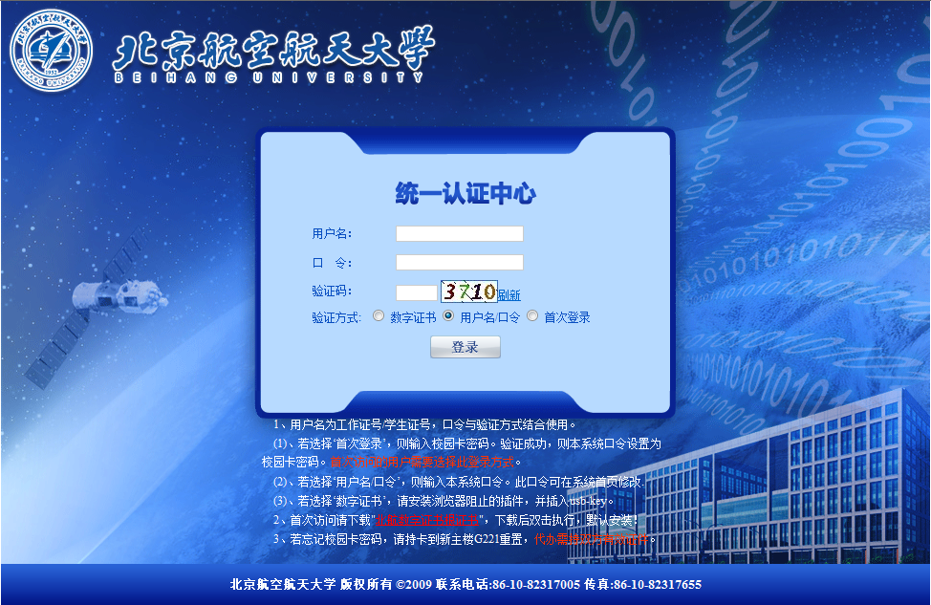

**登录后，进入我的北航**

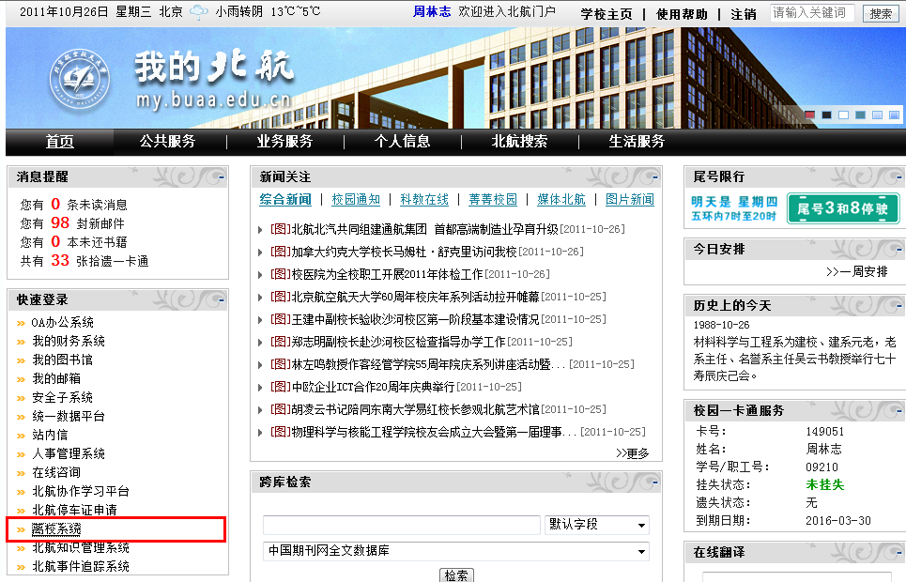

**在快速登录找到链接“离校系统”，进入离校系统。**

### 2在首页能查看由招生就业处或研究生院发布的离校公告。

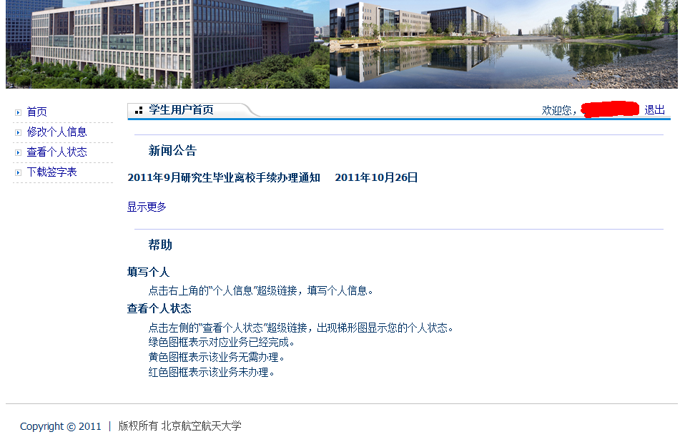

### 3完善个人信息

所有学生登录后，先完善个人信息，如果是党员或预备党员，则需要填写组织关系信息。

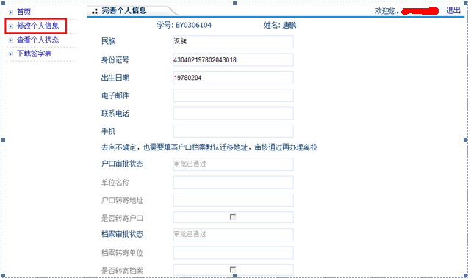

### 4查看状态

学生可以在个人状态中查看本人的业务情况，第一行业务为需要到业务部门办理的手续，其他手续则需要去院系办理。红色代表还未办理，黄色代表此业务无需办理，绿色代表成功办理。

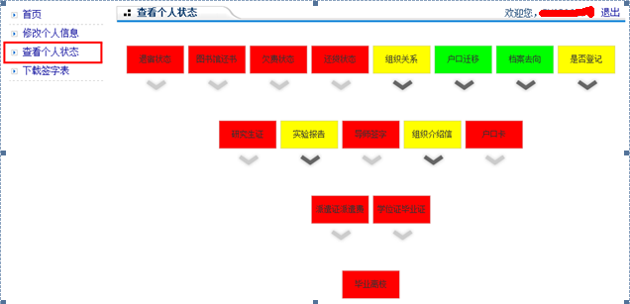

### 5如果是研究生，则需要下载签字表找导师签字，签完字后交予院系负责人员。

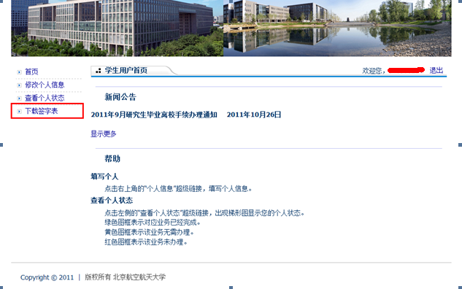

## 注意事项：

可提前办理的内容:

**交回毕业研究生登记表**

**图书馆:**还书\交清欠款\毕业论文电子版上传；3月17日前未提交论文电子版及审核未通过的毕业生需在3月26日到图书馆确认所提交的论文；3月17日前未还清图书及欠款的毕业生需到图书馆还清图书及欠款并办理手续（注意：学生在办理时，务必跟工作人员说自己是此次办理离校的毕业生）。

**贷款服务中心:**贷款事宜

**财务处：**住宿费、学费等欠款事宜；3月30日中午2:00注销校园卡，3月31日将校园卡余额发放至存折，两周后可自愿销户。

**校医院：**不需体检

# 四、关于线下相关内容的办理程序

|  |  |
| --- | --- |
| **栏目** | **操作办法** |
| 组织关系 | 党员于**3月25日中午12:00前**在离校网站上登记“组织关系”相关信息 |
| 户口迁移 | 不用管 |
| 档案去向 | 不用管 |
| 是否登记 | 不用管 |
| 毕业研究生登记表 | **3月24日（含）**前交研究生工作办公室F822 |
| 实验报告 | 不用管 |
| 导师签字 | 下载“导师签字表” |
| 组织介绍信 | **3月26日****14：00-17：00**到Ｆ822领取 |
| 户口卡 | **3月26日14：00-17：00**到Ｆ822领取 |
| 派遣证、学位证、毕业证 | 凭“导师签字表”，于**3月26日14:00--17:00**到Ｆ822领取 |

## 注意事项

1. 3月26日为集中办理退宿时间（之前也可办理）。校内办理退宿的地点是”所在宿舍楼值班室"，大运村1-6号楼在大运村6号楼106室，7-10号楼在 10号楼304室,大运村退宿务必带一卡通。退宿后才可领取学位证和毕业证，请自己协调好退宿时间（大运村学生一卡通户门卡、楼门禁信息都将于3月28日（周六）中午12点前自动注销，不能进入房间和宿舍楼。学校不再提供住宿，请同学们提前找好住宿地点。）。
2. 借用户口卡尚未归还的学生请在正式离校10个工作日前归还到户籍窗口（如心楼师生服务大厅9到11号窗口）；就业单位需要公安机关出具的无犯罪证明的请务必在户口迁出北航前办理；户口迁往上海的学生必须获得上海的户口接收证明后办理从学校迁出户口的手续。
3. 离校手续要求本人亲自办理，如无法亲自办理，请填写委托书（见附件），并交代办人，由代办人携委托书前往办理。
4. 本批离校学生的公费医疗报销截止到3月26日。
5. “财务处”是在”图书馆”之后办理.
6. 学院办理离校的统一时间为3月26日
7. 联系电话，如果特殊问题，请联系辅导员

博士辅导员赵鹏 13716095189

硕士辅导员孙泽斌 13466389807

**委托书**

本人（姓名：__________ 学号：__________）由于________________________________________________________________________________________________________原因，无法亲自办理离校手续，特委托（姓名）_________前往办理，如出现任何问题将有本人负责。

委托人：（本人或导师签字）

代办人：（签字）

代办人证件号：（学号或身份证号）